様式1
[提出先]薬剤部内・医薬品安全管理委員会事務局
年 月 日

医薬品添付文書の①警告・禁忌に該当する適応外使用
または⑥医薬品以外の物等のヒトへの院内使用許可申請書
医薬品の添付文書の警告・禁忌に該当するヒトへの使用､または､
試薬や生体成分､生体物質､医薬品ではない物(食品等)や生物等を
診断､治療､予防等を目的としてヒトに使用する場合に､院内使用
の許可を求めるための申請書

獨協医科大学日光医療センター病院長 殿
申請者
所 属
職 名 1
申請者氏名 印1
所属長氏名 印1

当院において下記の院内使用についてご許可いただきたく、関係書類を添えて申請いたします。

分 類  (〇を付ける) | １．添付文書の警告・禁忌に該当する使用  ２．試薬や生体成分、生体物質、医薬品ではない物(食品等)や生物等を診断、  治療、予防等に使用  ３．その他( )
使用する薬品･物質等の名称・規格等
使用する薬品･物質等の成分名・含量等
入手方法・購入金額等
投与方法・経路
使用目的、
期待される効果
想定される危険性等
使用方法等
使用者 | □ 申請科のみ □ 申請者のみ  □ その他（ ）
既存の治療方法や医薬品等と比較した場合の優位性
申請の使用によって想定される危険性や有害反応等
有害反応等が生じた場合の対応と体制
患者への説明内容と
同意の取得方法
ガイドライン等の  掲載状 | □ 有（国内） □ 有（海外） □ 無
公知申請/学会要望 | □ 有 □ 無
国内での使用状況 | □一般的・古典的 □ 限定された使用 □ 自施設のみ
年間推定使用例数 | □50例以上 □ 10～50例未満 □ 10例未満
海外での承認状況 | □ 承認（米国他） □ 未承認
説明対象者 | □ 本人・家族 □ 本人のみ □ 家族のみ  □ その他（ ）
説明記録 | □ 文書 □ 口頭 □ 無
同意書 | □ 文書 □ 口頭 (カルテ記載: □ 有 □ 無) □ 無
費用 | □ 保険請求 □ 患者負担 □ 科研費等の研究費
その他
（自由記載）
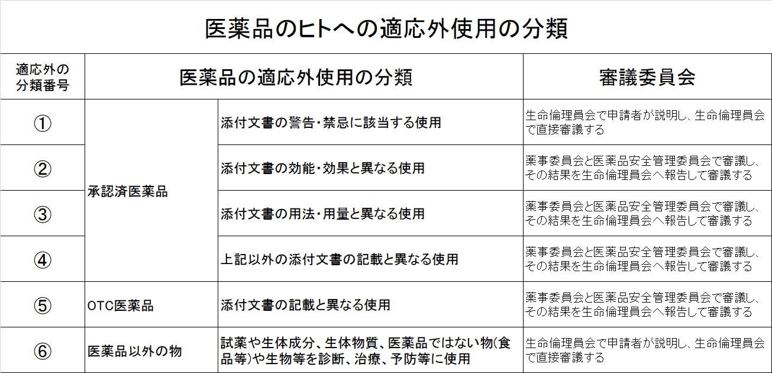

薬剤部内・医薬品安全管理委員会事務局受付日 年 月 日

